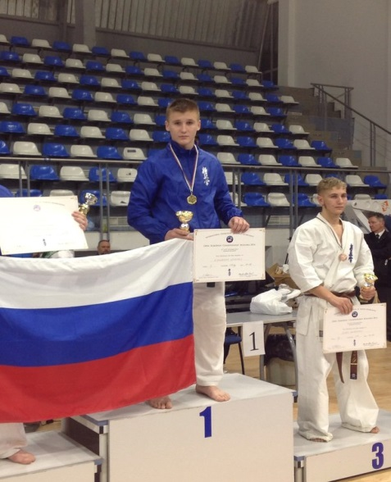
Грачёв
Александр
Сергеевич
Годы обучения: 2006-2016

КМС по каратэ Кёкусинкай, член сборной Пензы, в ноябре 2014 года был включён в сборную России на Первенство Европы.
Начал свою спортивную карьеру в 2006 году. Первый тренер Лопатинский Павел Сергеевич, в 2009 перешёл к Сычину Владимиру Петровичу. Является призёром, а так же несколько раз выигрывал Первенство города. В 2012 и 2013 выиграл Первенство Пензенской Области, а так же выигрывал Первенство Мордовии и Первенство Самарской области ( в 2014 году). Так же является Призёром и победителем всероссийских соревнований. Занял 3 место на Первенстве Приволжского Федерального Округа в 2013, стал бронзовым призёр на Первенстве России в г. Тамбове в 2014 году. В конце ноября 2014 года выиграл Первенство Европы в Болгарии, получил звание кандидата в Мастера Спорта, и стал 1-м в истории Пензенской федерации победителем международных соревнований.

